Мастер класс.
Педагог дополнительного образования
Черных Елена Алексеевна
МУДО «ДЮЦ «МАКСИМУМ» г. Магнитогорск.
Тема: «Растительный орнамент в круге»
Техника – аппликация
Возраст 11-12 лет.
Приветствую вас, уважаемые коллеги. Представляю вам мастер класс по выполнению растительного орнамента в круге в технике аппликации.
Эту работу мы выполняем после того как дети уже ознакомлены с понятием «орнамент», видами орнамента. Также дети сначала создают геометрический орнамент в полосе и только затем уже приступают к созданию растительного орнамента в круге. Чтобы разнообразить работу, я предлагаю выполнить орнамент в технике аппликации.
1. Сначала дети рисуют эскиз своего орнамента.
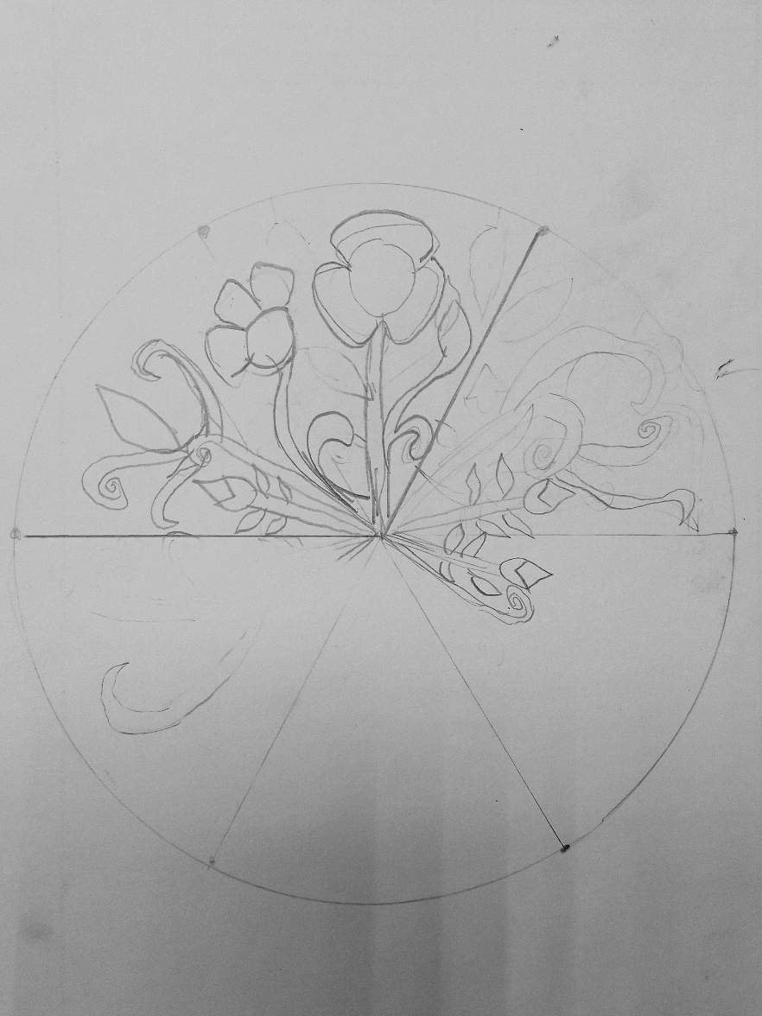
2. После чего продумывается цветовая гамма будущего орнамента.
Мы не берём готовую цветную бумагу, а дети сами выкрашивают гуашью бумагу в нужные цвета.

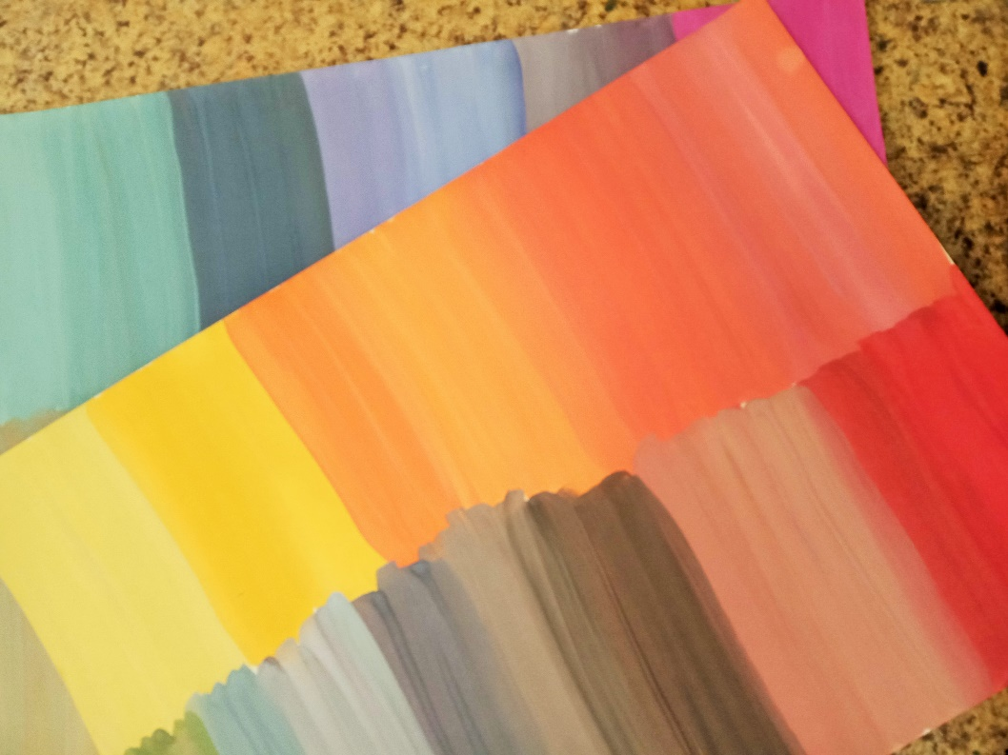

3. Затем Вырезаем элементы орнамента из эскиза. Эти элементы будут служить нам шаблонами.
4. Обводим шаблоны с обратной стороны окрашенной бумаги в нужном количестве.
5. После чего, уже на чистом листе рисуем круг и размечаем нужное количество секторов.
6. Наклеиваем элементы орнамента.
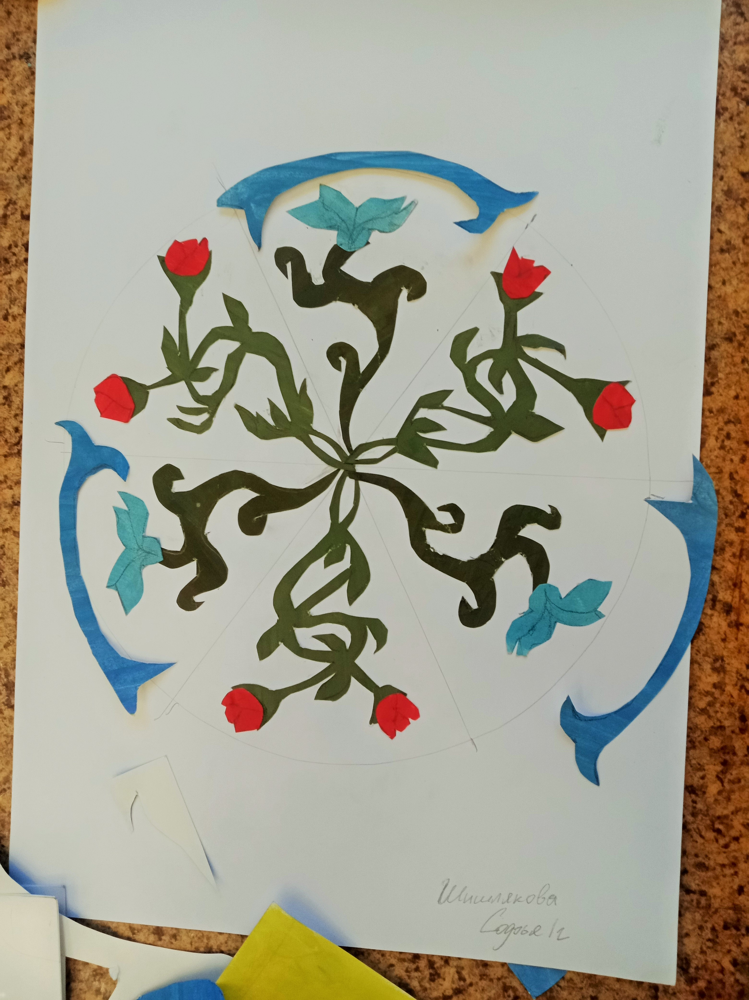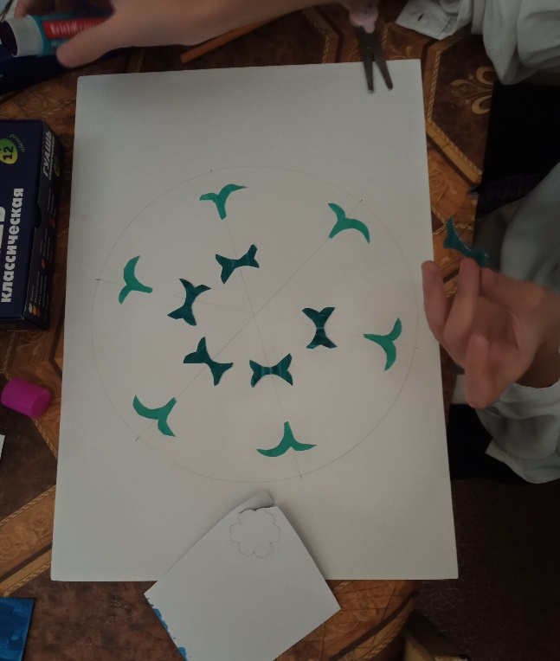

Таким образом собираем всю композицию.
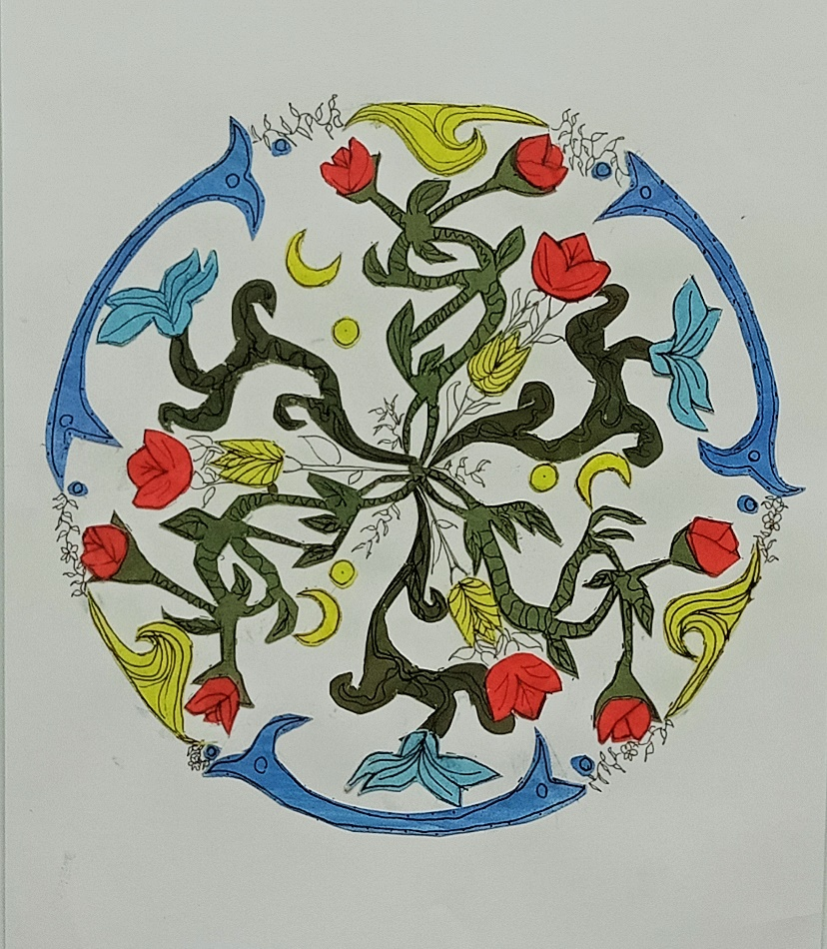
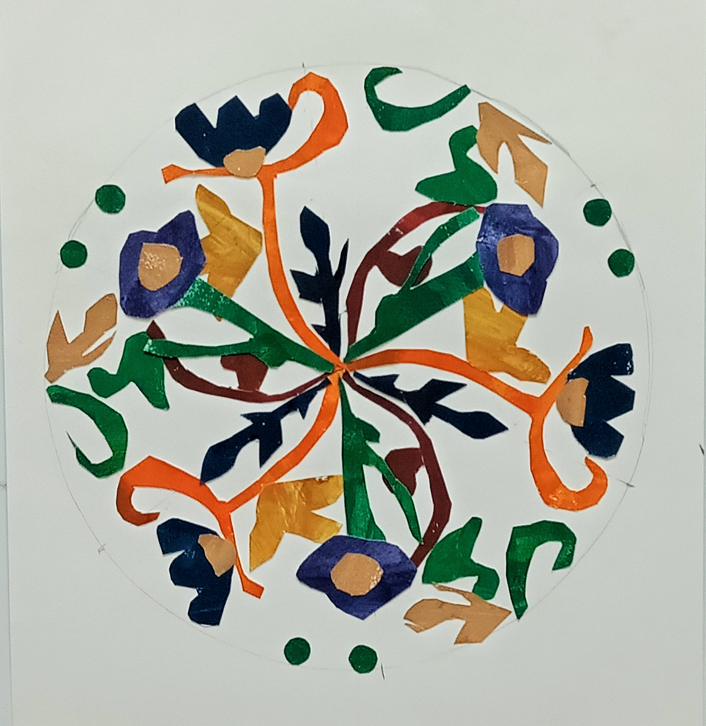
В результате получаются очень индивидуальные, интересные работы.
Всем творческих успехов!

